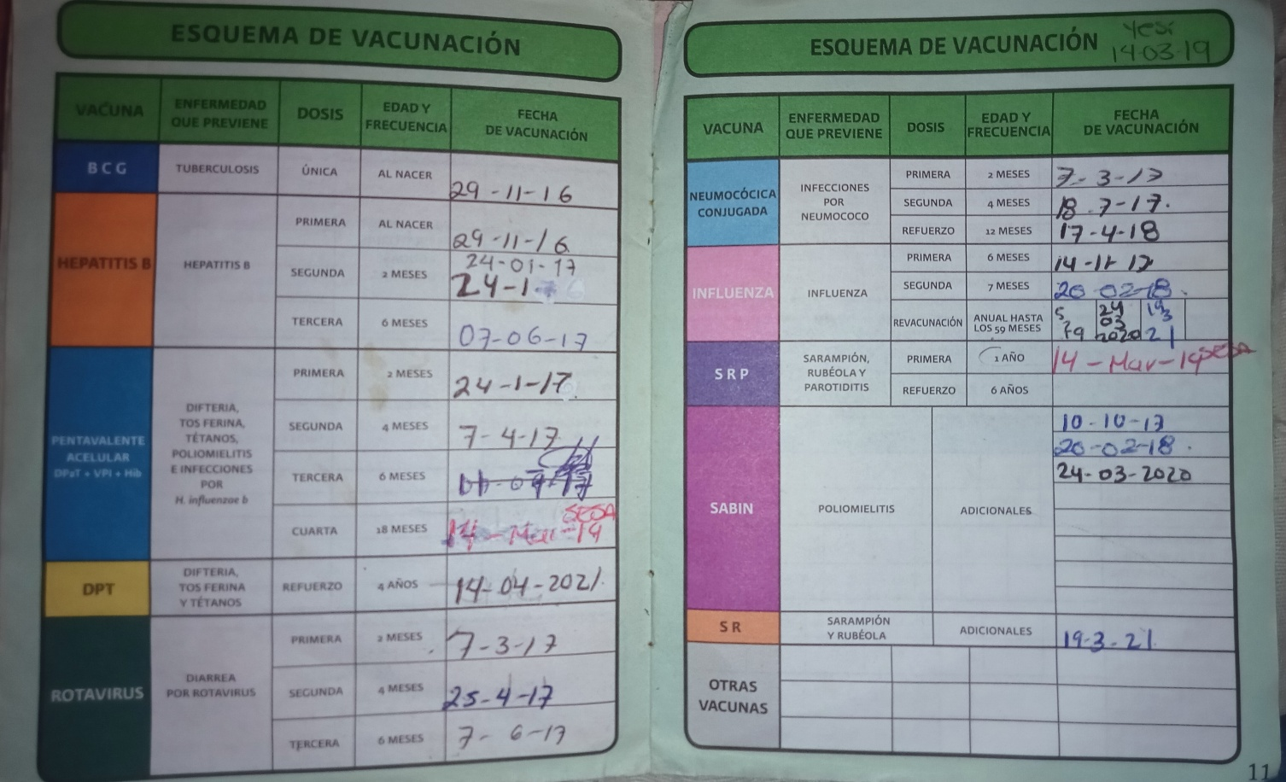

**IMPORTANCIA DE LAS VACUNAS**

1. La primera vacuna que se aplica a todos los recién nacidos es la BCG y previene la tuberculosis
2. La siguiente vacuna es la Hepatitis B, que previene esta misma enfermedad. Y se aplican 3 refuerzos
3. Pentavalente. Esta vacuna previene cinco enfermedades: difteria, tosferina, tétanos, poliomielitis e infecciones por H influenzae b.
4. DPT, previniendo la difteria, tosferina y tétanos, que es un refuerzo de la pentavalente
5. Rotavirus, esta vacuna previene la diarrea por rotavirus que son 3 refuerzos
6. Neumocócigas conjugadas y previene las infecciones por neumococo y también son 3 refuerzos
7. Influenza, esta vacuna previene gripe por influenza y la primera dosis se aplica a los 6 meses, la segunda a los 7 meses y de ahí de aplica fe forma anual.
8. SRP, esta vacuna previene el sarampión, rubéola y parotiditis
9. Sabin, esta vacuna previene la poliomielitis
10. SR, es prácticamente un refuerzo de la primera
11. Otras vacunas, en este apartado se aplican vacunas como la del VPH para prevenir el papiloma humano